- TÍTULO DE TRABAJO: “EVALUACIÓN DE LA EFICACIA DE CONTROLES CRÍTICOS EN ANGLO AMERICAN QUELLAVECO”
- TEMA: “GESTIÓN DE RIESGOS CRÍTICOS EN SEGURIDAD”
- CATEGORÍA: ESG – (Environmental, Social, Governance)
- AUTORES
- Nombres y Apellidos: Marlon Zarate Sánchez
- Cargo: Especiliasta de Riesgos
- Empresa en la que labora: Anglo American Quellaveco S.A.
- Teléfono: 945415821
- Correo electrónico: marlon.zarate@angloamerican.com
- Reseña profesional del autor (es): Profesional con 8 años de experiencia en gestión de seguridad y riesgos. Ingeniero de Minas Titulado. Especialización Lean Project Management por la Universidad Católica de Chile. Auditor ISO 45000.

- Nombres y Apellidos: Luis Alberto Aguilar Horna
- Cargo: Especialista de Riesgos
- Empresa en la que labora: Anglo American Quellaveco S.A.
- Teléfono: 988139354
- Correo electrónico: luis.aguilar@angloamerican.com
- Ingeniero Industrial titulado con MBA y Maestría en Gerencia de Seguridad y Medio Ambiente. Certificado en PECB ISO 31000 Risk Manager y experto en prevención de riesgos laborales. Con 14 años de experiencia sólida en la gestión de riesgos y seguridad en minería y construcción.
- PALABRAS CLAVE:
- Controles Críticos.
- PUEs (Eventos Prioritarios No Deseados).
- Riesgos
- Seguridad
- Eficacia
- Evaluación

- CONTENIDO
- CONTEXTO:
Esta investigación se desarrolla en la Unidad Minera Anglo American Quellaveco. Actualmente los controles críticos se monitorean mediante autoevaluaciones por sus respectivos dueños de controles a través de la plataforma Isometrix, siguiendo una frecuencia establecida, sin embargo se encontró algunas oportunidades de mejora en la verificación de la eficacia real del control crítico; en consecuencia se desarrolló una metodología de verificación de controles críticos a desarrollarse en los lugares de trabajo; ésta actividad no solo proporciona un doble aseguramiento de verificación, sino que también incluye un componente independiente que garantiza una evaluación objetiva y precisa de su desempeño.

- OBJETIVO:
- Evaluar el desempeño real de los controles críticos durante su revisión en campo.
- Interactuar y comprender el funcionamiento de los controles críticos en campo.
- Desarrollar planes de acción en caso de identificar desviaciones.

- METODOLOGÍA:
Se realizó una investigación sobre las mejores prácticas relacionadas con la eficacia de verificación de controles en diferentes industrias. Esto nos permitió identificar enfoques innovadores que pueden ser aplicables en Anglo American Quellaveco.

Se elaboró una matriz de eficacia de controles críticos, la cual incluye dos componentes: tipología del control y calidad del control. Así mismo se diseñó un check-list para ser completado en campo por los evaluadores que consta de las siguientes secciones: Funcionalidad, Disponibilidad, confiabilidad, supervivencia. El control crítico, de acuerdo con su resultado, será clasificado en las siguientes categorías: eficaz, parcialmente eficaz, poco eficaz e ineficaz.
Figura 1: Matriz de Clasificación de la Eficacia del Control

- RESULTADOS:
Durante el 2024, se evaluó la eficacia de 85 controles críticos, con los siguientes resultados:
- 52 controles críticos (61%) fueron considerados eficaces.
- 30 controles críticos (35%) fueron considerados parcialmente eficaces.
- 3 controles críticos (4%) fueron considerados poco eficaces.
- Se generaron 46 planes de acción para mejora de los controles críticos.
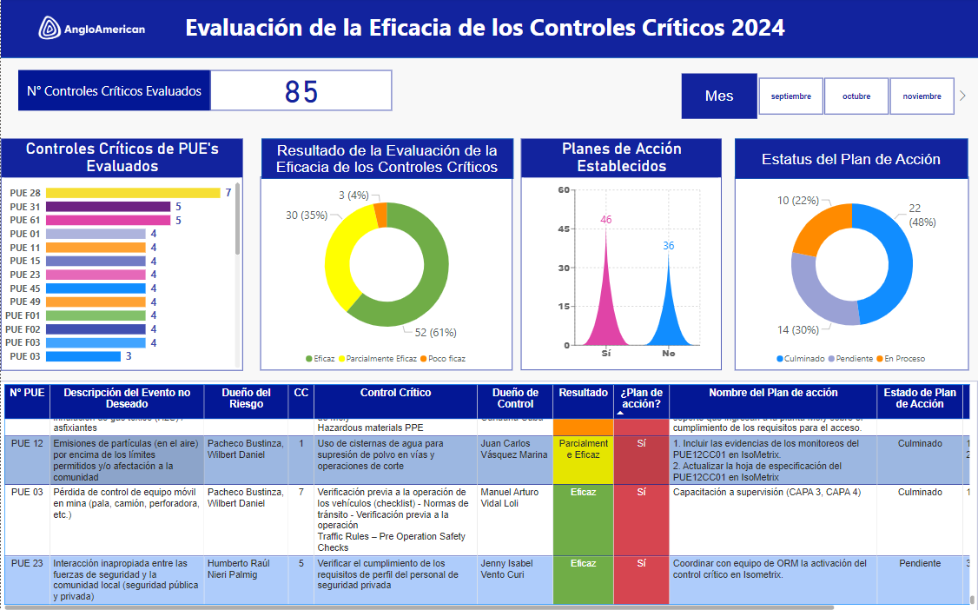
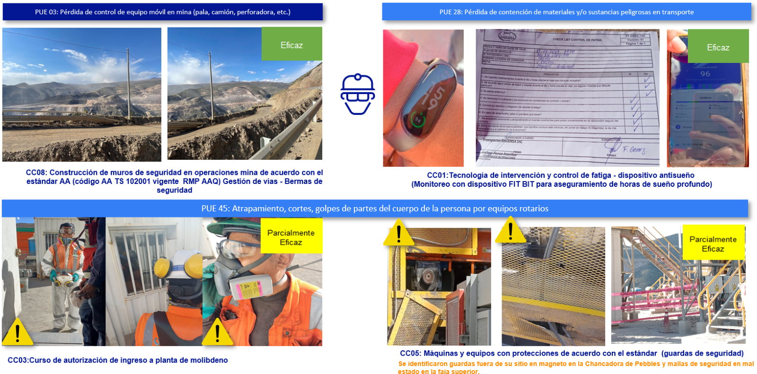

Figura 2: Dashboard de Eficacia de CC | Figura 3: Evidencia fotográfia de verificación
- CONCLUSIONES
- El proceso de evaluación de la eficacia de controles críticos es fundamental para determinar su desempeño real. Esta práctica asegura la mejora continua de dichos controles mediante evaluaciones regulares y sistemáticas, lo que permite identificar oportunidades de optimización.
- La implementación de este proceso no solo persigue un rendimiento óptimo de los controles en los procesos operativos, sino que también refuerza la capacidad de la operación para gestionar riesgos de manera continua y sostenible. La evaluación del desempeño de los controles críticos en campo facilita una interacción directa con su funcionamiento, promoviendo una comprensión más profunda de su efectividad.
- Este enfoque ha permitido identificar desviaciones y desarrollar planes de acción específicos para abordar áreas de mejora. Los planes de mejora elaborados para aquellos controles calificados como parcialmente eficaces o ineficaces son objeto de seguimiento continuo hasta su total implementación. Este seguimiento garantiza que, en evaluaciones futuras, se logre una mejora significativa en la calificación del desempeño de estos controles.

